**Міністерство Освіти І НАУКИ України**

**Національний університет "Львівська політехніка"**

Інститут **ІКНІ**

Кафедра **ПЗ**

### ЗВІТ

До лабораторної роботи № 3

**З дисципліни:** *“Алгоритми та структури даних”*

**На тему:** *“Метод сортування Шелла”*

**Лектор:**

доц. каф. ПЗ

Коротєєва Т.О.

**Виконав:**

ст. гр. ПЗ-26

Матвіїв Т.Т.

**Прийняв:**

асист. каф. ПЗ

Франко А.В.

« ____ » ________ 2020 р.

∑= _____ .

Львів – 2020

**Тема роботи:** Метод сортування Шелла.

**Мета роботи:** Вивчити алгоритм сортування Шелла. Здійснити програмну реалізацію алгоритму сортування Шелла. Дослідити швидкодію алгоритму.

**TЕОРЕТИЧНІ ВІДОМОСТІ**

Сортування Шелла (англійською «Shell Sort») — це алгоритм сортування, що є узагальненням сортування включенням. Його суть полягає в тому, що на кожному кроці групуються та сортуються елементи, що стоять один від одного на певній відстані *d*. Потім ця відстань зменшується на крок рівний степені двійки. На останньому кроці іде звичайне сортування сусідніх елементів. Перша відстань вибирається відносно кількості елементів в масиві поділена на 2.

Ефективність досягається тим, що кожне наступне впорядкування вимагає меншої кількості перестановок, оскільки деякі елементи вже встали на свої місця. Алгоритм Шелла не є стабільним.

Час роботи алгоритму залежить від вибору значень відстаней *d*.

Існує декілька підходів вибору цих значень:

* При виборі , , , …, *dm* = 1 час роботи алгоритму, в найгіршому випадку, становить *O*(*N*2).
* Якщо *d* — впорядкованний за спаданням набір чисел виду ½(3*j* – 1), *j* ∈ ℕ, *di* < *N*, то час роботи є *O*(*N*1.5).
* Якщо d — впорядкованний за спаданням набір чисел виду 2*i*3*j*, *i*,*j* ∈ ℕ, *dk* < *N*, то час роботи є *O*(*N*∙log2*N*).

**ЗАВДАННЯ**

1. Ознайомитись з теоретичним матеріалом.
2. В обраному середовищі програмування створити віконний проект та написати програму, яка реалізує алгоритм швидкого сортування згідно варіанту.
3. Передбачити вивід у вікні вхідних даних, результатів виконання варіанту, проміжних результатів згідно роботи алгоритму та результуючий відсортований масив даних.
4. Оформити звіт про виконання лабораторної роботи.

**ХІД ВИКОНАННЯ**

Покроковий опис роботи алгоритму сортування Шелла:

Алгоритм S.

Алгоритм сортування одновимірного масиву в порядку зростання.

Задано масив елементів R, n – розмір масиву R, i – індекс проходження по масиву, 𝑅i – вибраний елемент на даному кроці, d – крок поділу масиву.

S1. Ініціалізація d=n/2. Поки d>0 повторювати S2.

S2. Цикл за індексом проходження і. Повторювати S3, S4 поки і=1..d

S3. Поділити вхідний масив на підмасиви, що складаються з елементів, що знаходяться на відстані h починаючи з елемента *Ri*. Посортувати елементи кожного підмасиву методом вибірки.

S4.Зменшення кроку d=d/2.

S5. Кінець.

Код алгоритму сортування методом Шелла:

QElapsedTimer timer;

timer.start();

int j;

int step=vect.size()/2;

*while* (step>0) {

*for* (int i=0 ;i<vect.size()-step;i++) {

j=i;

*while* ((j>=0)&&(vect[j]>vect[j+step])) {

double temp=vect[j];

vect[j]=vect[j+step];

vect[j+step]=temp;

j--;

}

}

step=step/2;

}

**РЕЗУЛЬТАТИ**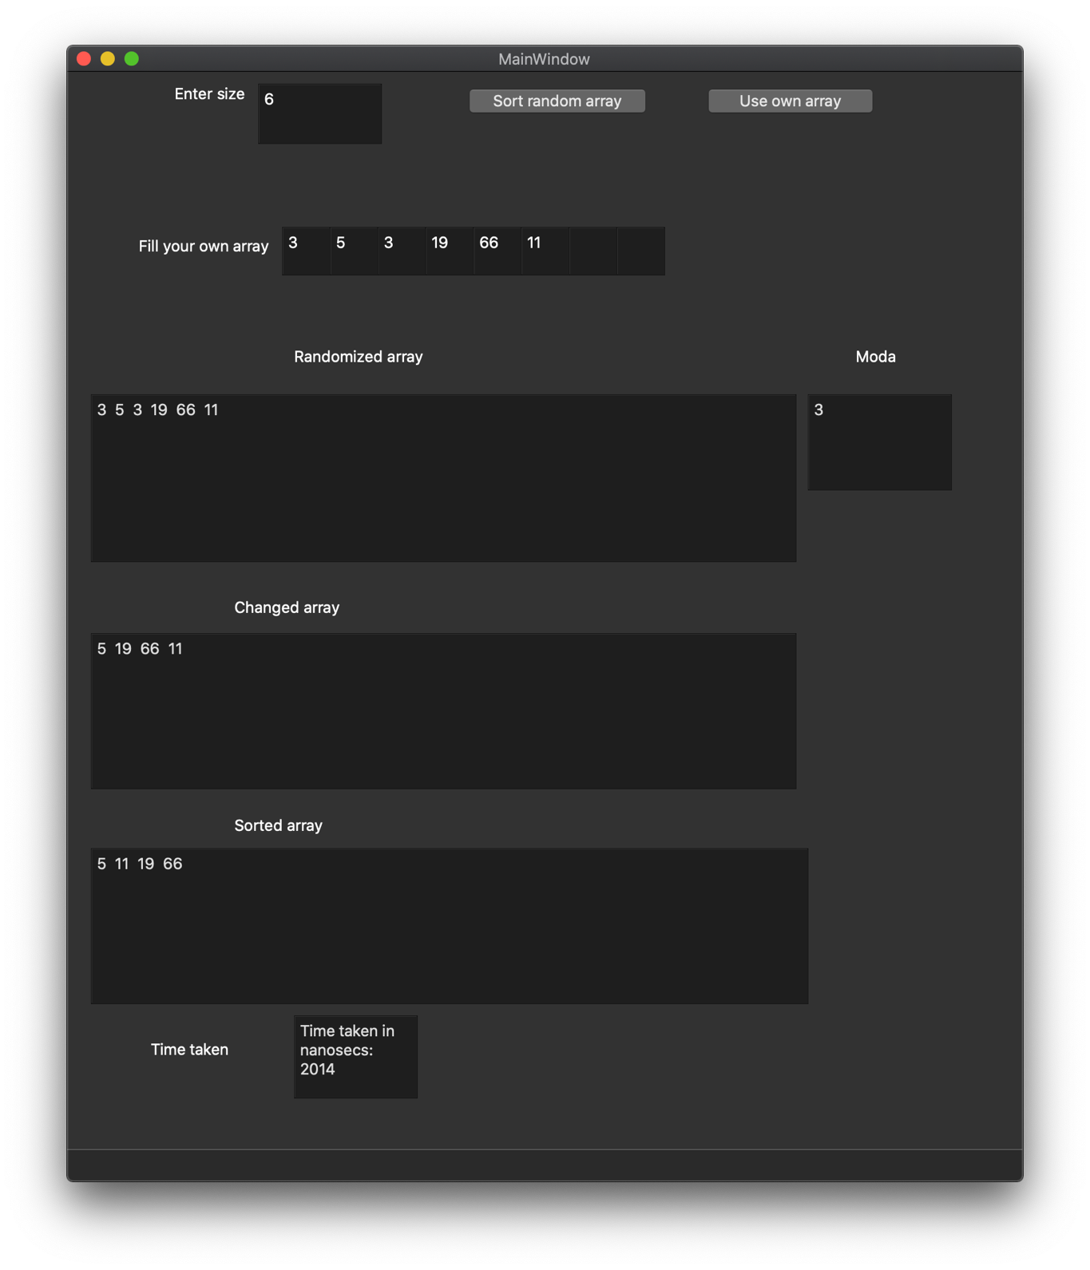

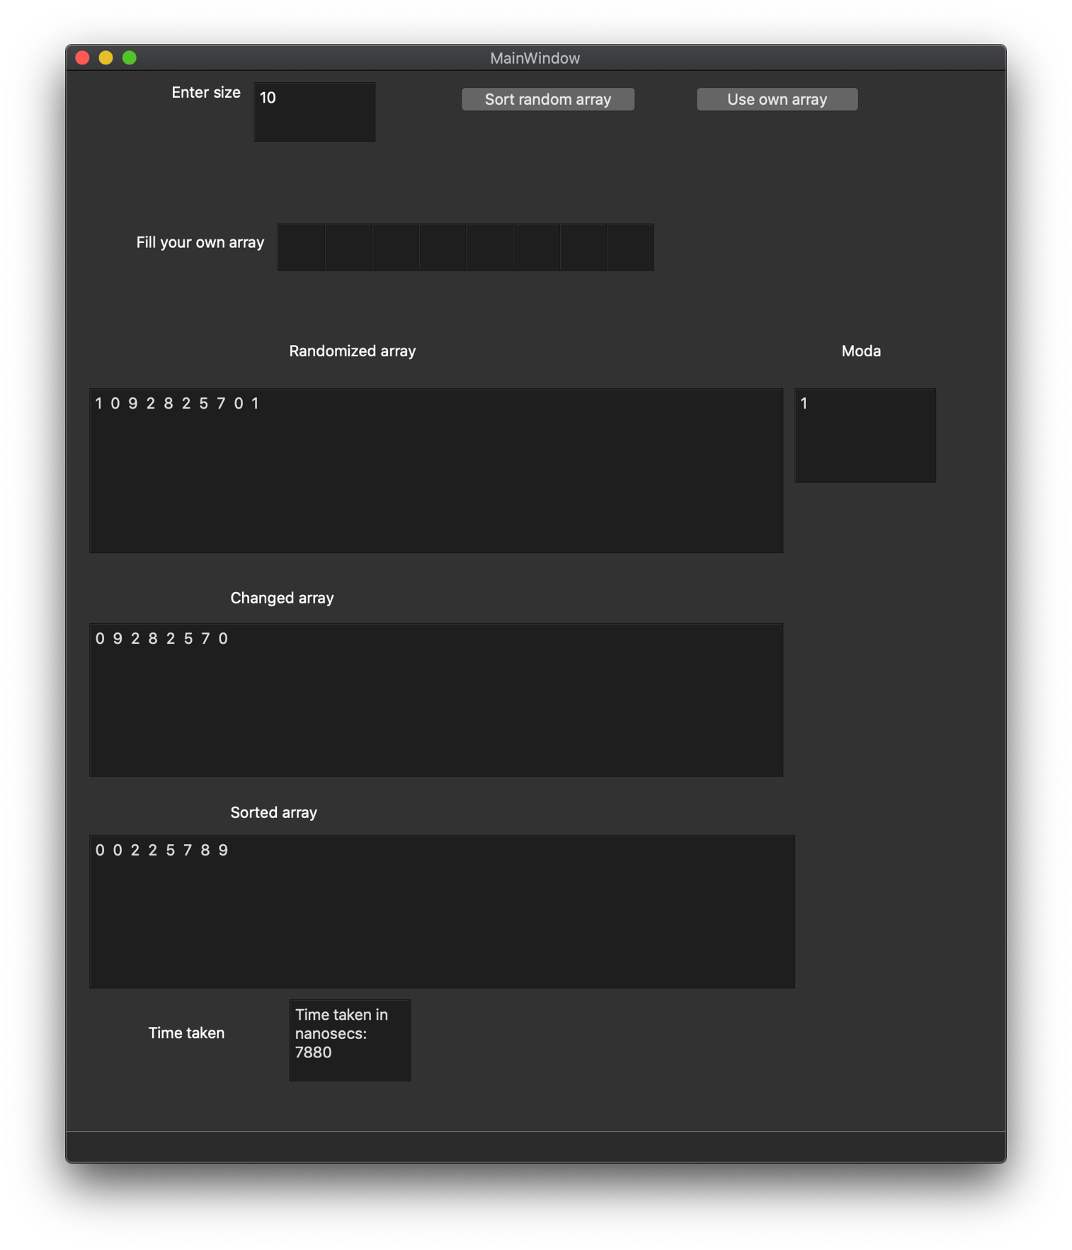

Рис.1-2. Результати роботи програми

**ВИСНОВКИ**

На даній лабораторній роботі я ознайомився з алгоритмом сортування Шелла. Здійснив програмну реалізацію даного алгоритму, виміряв час його роботи швидкодію. Особливість алгоритму в тому, що кожне наступне впорядкування вимагає меншої кількості перестановок, оскільки деякі елементи вже стали на свої місця. Cкладність алгоритму залежить від обраного кроку і варіюється від Ω ($n^{2}$) до O($n^{1.5}$), де n – кількість елементів у масиві.

5 8 3 4 2 6 step =n/2= 3;

4 2 3 5 8 6 step = step/2=1;

2 3 4 5 6 8